Doc.dr.sc. Drena Trkulja Petković, Kineziološki fakultet Sveučilišta u Zagrebu
Mr. Vesna Širić, Pravni fakultet Sveučilišta J. J. Strossmayera u Osijeku
Zoran Vladović, prof., Pravni fakultet Sveučilišta J. J. Strossmayera u Osijeku

ULOGA I ZNAČAJ OUTDOOR AKTIVNOSTI U INTENZIFIKACIJI PROCESA VJEŽBANJA

UVOD
Život suvremenog čovjeka odvija se u visoko urbaniziranom i ekološki nepovoljnom okruženju u kojem dominiraju betonske i asfaltne konstrukcije, buka, loša kvaliteta zraka, svjetlosno zagađenje, skučen radni i životni prostor. Sveprisutna je odvojenost od prirode i kod većine ljudi potisnuta prirodnost. Gotovo da nitko više i ne propitkuje zašto sve radimo „prema satu“ (liježemo i ustajemo po mraku, imamo ljetno i zimsko računanje vremena, 8 satno radno vrijeme, školski sat, blok sat, turnuse, noćni rad, prekovremene…). Da li se još itko sjeća bioritmova i prirodnih ciklusa? Vrijednosti „imati“ potisnule su vrijednosti „biti“. Razvoj tehnologije i informatizacija omogućili su ljudima viši životni standard ali i „ubrzali“ tempo života. Unatoč zavidne količine materijalnih dobara i dostatne količine hrane ljudi su danas uglavnom nezadovoljni životom, nervozni i bezvoljni. Sve više se „zatvaraju u svoja četiri zida“ živeći život junaka neke popularne “sapunice“ ili lika iz računalne igrice a sve manje se druže s drugim ljudima. Uz sveprisutnu hipokineziju, prekomjernu tjelesnu težinu i stres vežu se i „bolesti suvremene civilizacije“ kao što su kardiovaskularne bolesti, dijabetes, depresija, problemi ovisnosti, alergije… Te bolesti već sada su poprimile epidemijske razmjere a čini se da imaju tendenciju povećanja.
Recept za zdrav život jednostavan je, poznat gotovo svima ali ga se rijetko tko pridržava. Umjerenost. Čovjek bi u svemu što radi trebao biti umjeren. Što to konkretno znači? Sa stajališta jednog dana (neki filozofi ističu da bi ljudi bili puno sretniji kada bi mogli živjeti dan po dan), tjedna, mjeseca i/ili godine to bi značilo da je potrebno napraviti dobar balans između rada i odmora. Radoholizam i lijenost kao dvije krajnosti odnosa prema radu su podjednako loši. Pravi omjer potrebne količine rada da bi se ostvarila sigurna egzistencija i dostatne količine odmora koji će omogućiti kvalitetan oporavak organizma, za većinu ljudi je težak izbor. Težnja za posjedovanjem (što više netko ima to su i prohtjevi veći) ili osjećaj dužnosti da se obitelji (djeci) osigura što viši standard, uobičajeno dovode do nerazmjera između rada i odmora. Odgovarajuća tjelovježba trebala bi biti sastavni dio odmora pogotovo stoga što u današnjim uvjetima rada većina radnih mjesta ima takva opterećenja kod kojih se oporavak brže postiže aktivnim nego pasivnim načinom odmaranja (M. Andrijašević, 2010.). To se podjednako odnosi na sve dobne skupine. Zabrinjavajuća je činjenica da se čak i djeca sve manje kreću iako je kod njih, sve do perioda puberteta, prisutna prirodna potreba za kretanjem (D. Trkulja Petković, 1998.). Odgovornost za takvo stanje trebaju preuzeti pojedinci (roditelji, stručnjaci različitih profila koji se bave ili bi se trebali baviti tim područjem), odgojno-obrazovne institucije (vrtići, škole, fakulteti), sportski klubovi, ministarstva, političari i svi oni koji mogu utjecati na određivanje prioriteta u nekom društvu (zemlji). Na žalost sve se svede na pitanje „odakle novac za to?“. Čini se da su svi zaboravili da je isplativije uložiti novac u preventivu nego ga trošiti na kurativu. Vrlo često se dešavaju situacije da roditelji žele i mogu platiti vježbanje svoje djece ali nemaju mogućnosti za realizaciju te želje. U školama se rijetko nude sportovi kao vannastavne aktivnosti (nastavnik TZK-e ima punu satnicu), školski i sveučilišni sport nerijetko se svode samo na održavanje natjecanja ali ne i na treniranje, sportski klubovi ako imaju „pogon mladih“ provode selekciju pa se većina djece proglašava neperspektivnom. Situacija za vrijeme školskih praznika (godišnjih odmora odraslih) još je nepovoljnija. Školske dvorane se zatvaraju, ne održavaju se treninzi djece a ni rekreacija odraslih. Zašto su svi zaboravili da za kvalitetno vježbanje nije nužna dvorana kao ni skupa oprema? Ovaj rad upravo stoga ima za cilj ukazati na ulogu i značaj outdoor aktivnosti u intenzifikaciji procesa vježbanja ali ne sa stajališta povećanja frekvencije pulsa pri vježbanju već sa stajališta multipliciranja raznih podražaja koji imaju pozitivan utjecaj na ljudsko zdravlje.
ULOGA I ZNAČAJ OUTDOOR AKTIVNOSTI
Outdoor (engl. izvan vrata – na otvorenom prostoru) aktivnosti su mnogobrojne. Provode se, kao što sama riječ kaže na otvorenom prostoru što se može odnositi kako na vanjska igrališta tako i na bilo koji neuređeni i/ili uređeni prostor u gradu ili prirodi. Gotovo svaki veći grad nudi brojne mogućnosti za provedbu outdoor aktivnosti (slika 1).
Pored toga, u neposrednoj blizini mjesta stanovanja ili mjesta u kojem se provodi odmor (dnevni,vikend ili godišnji odmor) nalaze se neka atraktivna prirodno očuvana područja „Lijepe naše“.

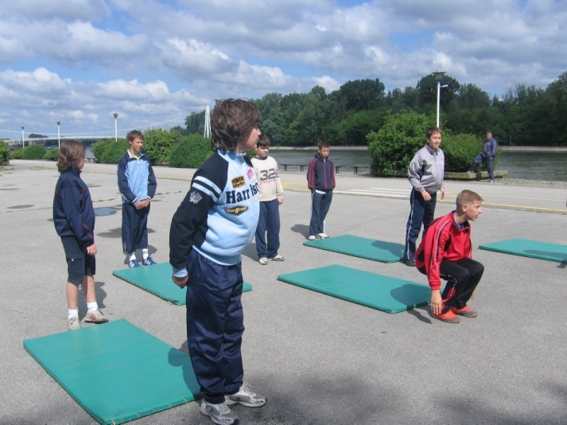
Brojne su prednosti vježbanja i boravka u prirodi. Kao što je već rečeno suvremeni čovjek izgubio je osjećaj za prirodu i prirodnost. Često zaboravlja ili nije svjestan blagotvornog učinka prirode na ljude.

Slika 1
Velike vodene površine (more, jezera) kao i široki vidici koji se pružaju s brda, planina i uzvisina u ljudima izazivaju osjećaj mira i spokoja. Smanjuju napetost, nervozu i stres. Gledajući ta prostranstva ljudi postaju svjesni „da hodaju mali pod zvijezdama“ i da možda ipak njihovi problemi i nisu tako veliki kao što su im se činili. Aktivnosti u vodi (plivanje, ronjenje, vaterpolo, picigin, košarka i odbojka u vodi, „igre bez granica“. aqua aerobic…) „slatko umaraju“ i opuštaju muskulaturu (S. Gojčić, 2006). Boravak i aktivnost u vodi, unatoč toga što neki ljudi imaju strah od vode, je prirodan jer ne treba zaboraviti da je život (intrauterini i evolucijski) započeo u vodi.
Boravak uz rijeku ili potok koji teku brže ili sporije također umiruje ljude jer svjesno ili nesvjesno primaju poruku da je sve prolazno i da se ne treba opterećivati s onim što je bilo. Suprotno tome ploviti rijekom (rafting, kajaking, splavarenje, jedrenje, veslanje…) stvara osjećaj aktivne borbe ali i kontrole (slika 2). Ne treba zaboraviti ni svima poznatu činjenicu da oko 60% ljudskog tijela čini voda i da su ljudi oduvijek živjeli uz vodu.
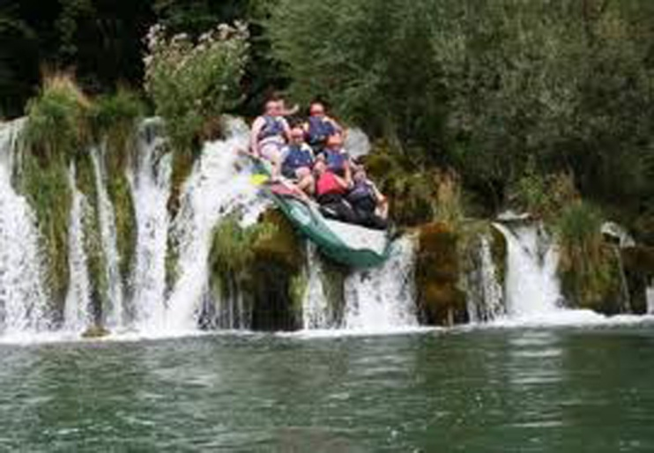 Slika 2
Sunce je naša zvijezda koja omogućava život na Zemlji. Na žalost u zadnje vrijeme se o Suncu uglavnom govori u negativnom kontekstu. Pretjerano izlaganje Suncu uzrokuje opekotine, karcinom kože i rožnice, sunčanicu, toplotni udar, a na snijegu i snježno sljepilo. Pozitivan utjecaj Sunca na čvrstoću kostiju (provitamin D) svima je poznat dok se o utjecaju Sunca na hormone (zašto se zaljubljujemo u proljeće i ljeto), raspoloženje (sunčan dan – vedar i optimističan pogled na život) i temperament (stanovnici umjerenog pojasa/mediterana temperamentniji su od stanovnika sjevernih područja) manje zna.
Zelena boja djeluje umirujuće na čovjeka. Da li zato što je priroda zelena ili zato što se mi u prirodi osjećamo opušteno? Plavetnilo neba i mora, raskošna ljepota voćke u cvatu, začuđujuća raznolikost boja i mirisa cvijeća i drugog biljnog pokrova snažno djeluju na ljude stvarajući osjećaj ugode. Na toj osnovi razvile su se i raznolike tehnike opuštanja kao što su aromaterapija, terapija bojom, i terapija zvukom – glazbom (H. Berčić,2012.) . Zvukovi prirode (šum valova, huk slapa, pjev ptica, šum vjetra u krošnjama) a posebno područja u kojima vlada gotovo „bolna tišina“, potpuno su drugačije okruženje od gradske buke.
U takvim prirodnim prostorima čovjek osim uživanja u flori može uživati i u fauni. Kada je riječ o životinjskom svijetu kod jednog dijela ljudi se budi lovački nagon pa je stoga njihov prvi odabir aktivnosti lov i ribolov. Međutim, povećanjem ekološke svijesti sve je veći broj ljudi koji žele ići u lov na životinje ali ne s puškom nego s fotoaparatom. To je dugotrajna aktivnost niskog intenziteta u kojoj je prisutna visoka razina motivacije ali i određena doza uzbuđenja. Aktivnost u kojoj čovjek uspostavlja direktnu komunikaciju s životinjom je jahanje ali je na žalost zbog visoke cijene koštanja mnogi ne prakticiraju.
Na čovjeka utječe i klima područja u kojem boravi. Tu prvenstveno treba istaknuti pozitivan utjecaj gorsko-planinske i mediteranske klime kako na dišni sustav tako i na ostale sustave. U tim klimatskim područjima bolja je kvaliteta zraka (aerosol, manje prašine i alergena) pogotovo kada se usporedi s gradskim zrakom u kojem dominira smog,. ispušni plinovi iz vozila i tvorničkih dimnjaka (teški metali, CO2, razne iritantne i otrovne kemikalije u većoj ili manjoj koncentraciji). Vježbanje, pogotovo vježbanje s visokim intenzitetom opterećenja, u tako zagađenom okruženju kontraindicirano je stoga što se uslijed povećane ventilacije pluća povećano unose i štetne supstance. Suprotno tome izletničko planinarenje (slika 3), alpinizam, orijentacijsko trčanje (kao i većina ostalih planinarskih disciplina), brdski biciklizam, skijanje (slika 4) i druge aktivnosti visokog intenziteta koje se provode u prirodi, osim izraženog utjecaja na funkcionalne sposobnosti, u značajnoj mjeri mogu utjecati i na povećanje snage, izdržljivosti, ravnoteže i fleksibilnosti.
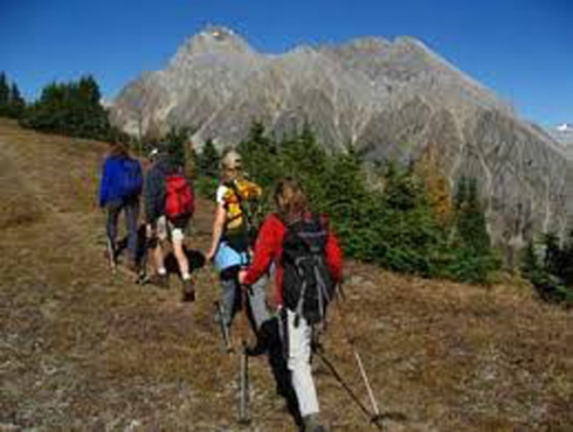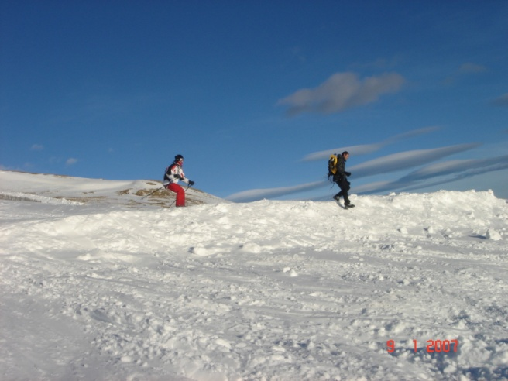
Slika 3 slika 4
O pozitivnom utjecaju elektromagnetnog omotača Zemlje na zdravlje ljudi, prosječni čovjek zna vrlo malo. Statički elektricitet koji se nakupi u čovjeku uslijed korištenja mobilnih telefona, i-podova, kamera, računala, bežičnih telefona… trenutno se prazni ukoliko bez izolacijskih materijala (cipela) dođe do kontakta tijela i zemlje. Pojednostavljeno rečeno dovoljno je hodati bosonog po zemlji, sjesti na kamen, plivati u moru, rijeci ili jezeru kako bi se tijelo ispunilo slobodnim elektronima i tako riješilo oksidacijskog stresa. Umjesto pijenja antioksidansa i instaliranja ionizatora zraka postoji jeftinije i prirodnije rješenje.
Zašto plaćati skupe „healthy“ programe kada nam priroda omogućava istovremeno više različitih „programa“ i to potpuno besplatno. Dakle može se zaključiti da je provedba outdoor aktivnosti financijski opravdana pogotovo stoga što nije potrebno graditi skupe objekte niti nabavljati skupu opremu.
Najzastupljenije outdoor aktivnosti u osnovi se provode kao ciklički oblici aktivnosti i/ili prirodni oblici kretanja (hodanje, trčanje, penjanje, skakanje, provlačenje…) koje sudionici dobro poznaju ili uz relativno malo truda mogu brzo savladati. Zbog toga su motivirani za sudjelovanje u njima što je još jedna od prednosti outdoor aktivnosti.
Outdoor aktivnosti mogu se provoditi kao individualna i/ili grupna aktivnost. Svaka od njih ima svojih prednosti i nedostataka. Individualno provođenje aktivnosti čovjeku omogućava vježbanje u vrijeme kada mu to najviše odgovara, sam odabire sadržaj aktivnosti, mjesto provođenja, ciljeve vježbanja i dozira opterećenje. Nedostaci individualnog vježbanja mogu doći do izražaja ukoliko osoba nema dovoljnu količinu znanja o tome zašto, što, kako i koliko vježbati. Pored toga, izostaju toliko važni socijalni kontakti a povećava se rizik za neke moguće incidentne situacije.
Prednosti i nedostaci provedbe outdoor aktivnosti kao grupne aktivnosti suprotnog su predznaka od individualnih. Vježbanje u grupi omogućava socijalnu interakciju (druženje), članovi se međusobno potiču, motiviraju i čuvaju a često angažiraju i stručno vodstvo.
Neke od spomenutih outdoor aktivnosti imaju niski intenzitet opterećenja i dugo trajanje što je posebno pogodno za smanjenje prekomjerne tjelesne težine kao jednog od značajnijih faktora rizika po zdravlje. Pogodni su za provedbu i kao osnovni i kao dopunski sadržaj sportske rekreacije.
ZAKLJUČAK
Uloga i značaj outdoor aktivnosti u intenzifikaciji procesa vježbanja sagledava se sa stajališta multipliciranja brojnih podražaja iz prirode (vode, Sunca, boja, mirisa, zvukova…) koji imaju pozitivan utjecaj na ljudsko zdravlje. Naime, redoviti programi sportske rekreacije, koje vode stručne osobe, u potpunosti su prilagođeni korisnicima programa. Intenzitet opterećenja je optimalan pa intenzifikacija može polučiti neželjene efekte.
Ali sudjelovanje u outdoor aktivnostima, pored brojnih, u radu spomenutih prednosti, svakako čovjeku omogućava da intenzificira i svoje socijalne, osjetilne i osjećajne, duševne i duhovne dimenzije a ne samo tjelesne karakteristike.

LITERATURA
- Andrijašević, M. (2010). Kineziološka rekreacija. Zagreb: Kineziološki fakultet Sveučilišta u Zagrebu.
- Berčić, H. (2012). Uključivanje športa i športskih aktivnosti u wellness programe te povezanost s cjelovitim zdravljem. Sport za sve, 30 (69), str. 3-11
- Gojčić, S. (2006). Zasnova wellnessa v Sloveniji. V. Sila B. (ur.), IV. Kongres Fitnes zveze Slovenije, Zbornik prispevkov. Ljubljana: Fitnes zveza Slovenije.
- Trkulja Petković, D. (1998). Čovjek i tjelesna aktivnost. U V. Findak (ur.), Zbornik radova 7. Ljetne škole pedagoga fizičke kulture RH, Rovinj: Savez pedagoga fizičke kulture republike Hrvatske. 1998. (173-176).

